
GUIA PEDAGÓGICA N°1.
TEMA: ¿QUÉ ES LA TECNOLOGÍA? .

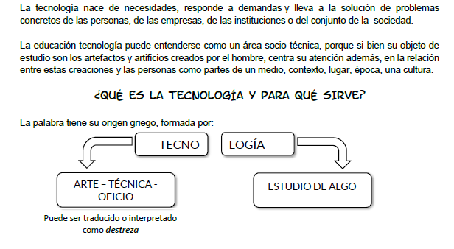



LA TECNOLOGÍA es una ACTIVIDAD SOCIAL, centrada en el saber hacer, que mediante el uso racional de los recursos materiales y humanos, brinda solución a las necesidades y demandas de la Sociedad.

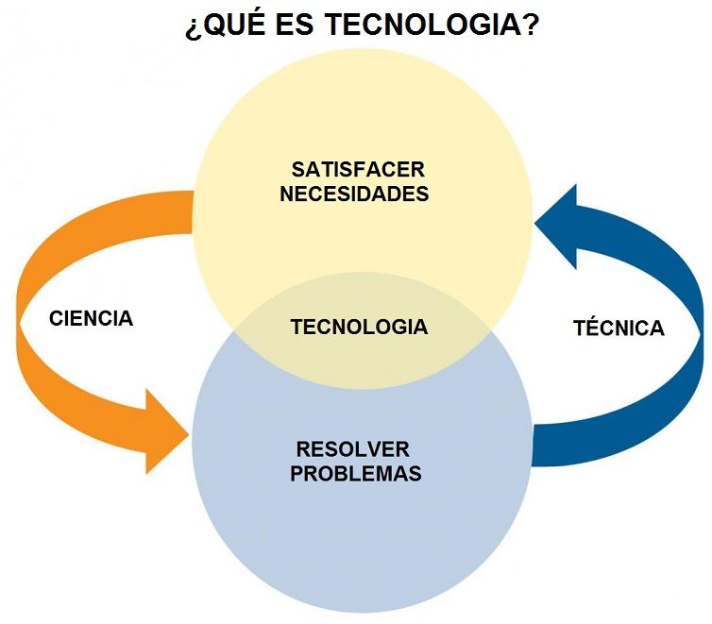

EL HOMBRE Y SU INTERRELACIÓN CON LOS PRODUCTOS TECNOLÓGICOS.

La actividad tecnológica es parte de la vida del hombre y lo hace diferente de las demás especies. Si bien los animales pueden realizar complejas acciones para procurarse vivienda y alimento (las termitas hacen colosales nidos, los castores ingeniosas represas y las arañas realizan intrincadas redes para cazar insectos), no cuentan con la capacidad para reflexionar sobre lo realizado.
El ser humano, a diferencia de los animales, no solo tiene la capacidad creadora de hacer, sino también aquella de reflexionar sobre su hacer. La reflexión le permite buscar otras soluciones a los problemas planteados, prever el resultado de sus acciones, comenzando a distinguir si éstos son adecuados o no.
Mientras los animales se adaptan a su ambiente natural, el hombre adapta el medio a sus necesidades.
Busca no solo la supervivencia como éstos, sino también el bienestar, la seguridad frente al ambiente que le es hostil.
La capacidad creadora del hombre le ha permitido inventar un mundo de objetos y modos de organizarse que han modificado el entorno en su provecho.
Sus creaciones por ser producciones humanas son parte de la cultura. Ésta se transmite no instintivamente sino a través del lenguaje, posibilitando la transferencia de experiencias y el aprendizaje a sus descendientes, a su grupo social.
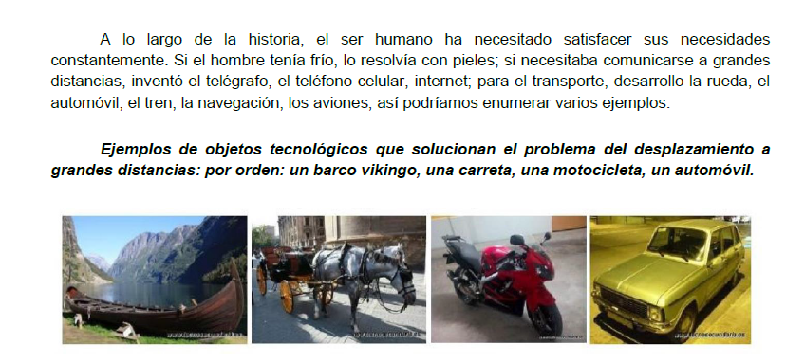
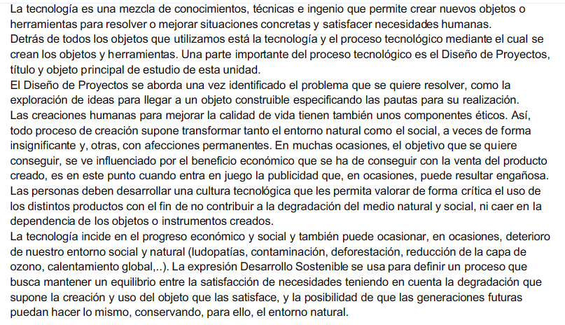

TIPOS Y RAMAS DE LA TECNOLOGÍA

Existen dos tipos o grupos de tecnologías, las llamadas “Tecnologías Duras o Hard” y las denominadas “Tecnologías Blandas” o también llamadas “De Gestión”.
Veamos qué comprenden cada una de ellas:
La fabricación de una herramienta, de una máquina, de una computadora, así como de numerosos productos tecnológicos, es el resultado de acciones físicas sobre la materia.
La fertilización del suelo con compuestos nitrogenados, el cultivo del trigo, la cría de animales, así como los diversos procedimientos empleados por la biotecnología, están basados en procesos químicos y/o biológicos controlados.
Estos procedimientos tecnológicos, que tiene por finalidad la transformación de la materia para producir objetos concretos y palpables, se denominan tecnologías duras.




Es decir, que las TECNOLOGÍAS DURAS, se ocupan de resolver problemas o satisfacer necesidades, a través del diseño y producción de distintos productos tecnológicos tangibles, es decir, que se pueden tocar. Muebles, libros, máquinas, vasos, ladrillos, alimentos, entre tantos otros.
LAS TECNOLOGÍAS DURAS O HARD SE OCUPAN DE PRODUCIR PRODUCTOS TECNOLÓGICOS TANGIBLES

En este tipo de tecnologías se distinguen:
- Aquellas que producen objetos por medio de acciones físicas, como ocurre en mecánica, electricidad, electrónica, etc.
- Las que se basan en procesos químicos y/o biológicos (tecnología de alimentos, agropecuaria, nuclear, de medicamentos, ingeniería genética, etc.).

Las TECNOLOGÍAS BLANDAS, por otra parte, son tecnologías que se utilizan para resolver otro tipo de problemas o atender otros tipo de necesidades. Son tecnologías que se ocupan, entre otras, de las técnicas de organización, gestión y administración, que intentan mejorar el funcionamiento de distintas instituciones para el cumplimiento de sus objetivos.
  - No producen objetos tangibles;
  - Atienden necesidades vinculadas a mejorar el funcionamiento de distintas organizaciones para que cumplan sus objetivos.

Este tipo de tecnologías es lo que permite, por ejemplo:
La confección de un balance contable, la elaboración de una propuesta de reforma de los planes de estudio del secundario, el análisis para establecer el posible mercado de un producto, son procedimientos o técnicas destinados a perfeccionar el funcionamiento de instituciones y organismos para que puedan cumplir mejor sus fines u objetivos.
Entre estas tecnologías podemos mencionar la contabilidad, la administración, la estadística, el márketing, la organización, las técnicas educativas, el desarrollo del software, la psicología del trabajo, etc.


El propósito de las tecnologías blandas no es producir objetos tangibles
(palpables), sino el mejoramiento de instituciones u organizaciones
para que alcancen más plenamente sus propósitos u objetivos.

 ACTIVIDADES:
- Luego de la lectura de la guía, subraya las ideas principales.
- Busca en el diccionario de términos que no se comprenden.
- ¿En qué difieren la actividad que realizan los animales para procurarse alimento o refugio de las que hacen los humanos para resolver sus problemas?
- ¿Qué le ha permitido crear al hombre su capacidad creadora?
- Realiza un esquema con los tipos de tecnologías que existen.

